**Materia:** Programación de aplicaciones

**Alumno:** ANGEL ANTONIO ALVAREZ ESTRADA **20197794**

**GRADO Y GRUPO:** 5D

**Facultad**: “Telemática”

**Maestro:** Edgar Guadalupe Campos González

# Nombre de la actividad: 1.3 Aplicando el lenguaje Kotlin.

**Desarrollo:** A lo largo del documento muestro capturas de mi programa, partes de código y algunas son imágenes de su funcionamiento, las cuales daré una breve descripción de ellas

En esta primera imagen muestro la ventana de activity_main, donde cree, vincule la imagen y en los otros párrafos.

En el penúltimo párrafo cree hice una función de botón para que le diera funcionamiento a la aplicación.

En esta imagen fue donde vincule el nombre de la variable para mandarla llamar en activity_main.

En esta otra fue donde vincule los colores.

En estas se hizo la lógica que nos pidió el profe

Procesar la edad de la siguiente forma:

• Si la edad es de un digito, multiplicar la edad por 7

• Si la edad es de dos dígitos o se convirtió de dos al pasar por el paso

anterior, sumar los dígitos por separado, si la suma es de dos dígitos aplicar

este mismo paso hasta que quede un número de un digito.

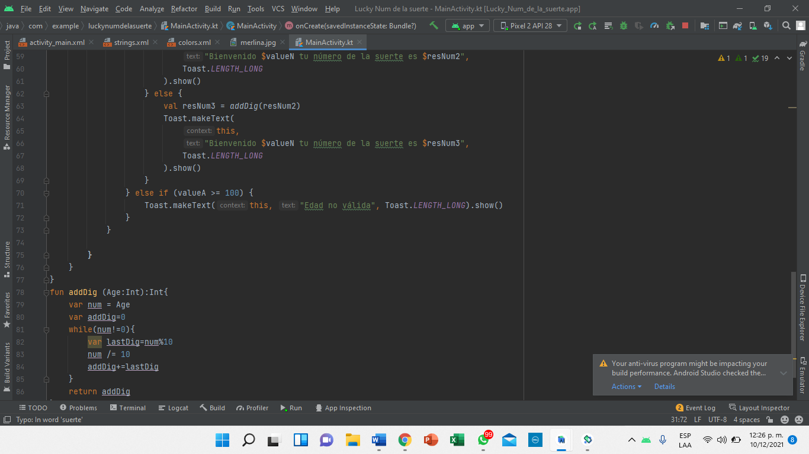

En la siguiente imagen muestra el perfecto funcionamiento de la aplicación donde el usuario ingresa su nombre y su edad y el programa muestra su número de la suerte.

**Link del repositorio de la practica:**

[**https://github.com/Angel216/LuckyNumdelasuerte**](https://github.com/Angel216/LuckyNumdelasuerte)

**Conclusión**: Considero que en esta aplicación aprendí cosas muy importantes ya que fue una de la primera del semestre, donde me surgió mucho interés por la programación el ver como algo que yo mismo cree y donde arrojaba los resultados inmediatamente dentro de un teléfono mismo que estaba dentro de mi programa. Muy padre.